CÔNG TY CỔ PHẦN IDTT
Trụ sở: Số 46-48 đường số 1, Khu phố Bình Cư 3, Phường 6, Thành phố Tân An, Long An
Điện thoại: 0272.3581538 - Fax: 02723581539

THUYẾT MINH TỔNG HỢP
ĐIỀU CHỈNH CỤC BỘ (LẦN 4)
QUY HOẠCH CHI TIẾT XÂY DỰNG TỶ LỆ 1/500 KHU NHÀ VƯỜN BÊN SÔNG
ĐỊA ĐIỂM: Thị trấn Thủ Thừa, huyện Thủ Thừa, tỉnh Long An

ĐƠN VỊ TƯ VẤN:
CÔNG TY CỔ PHẦN KIỂM ĐỊNH XÂY DỰNG AN HÒA
Địa chỉ: Số 10L Đường số 1- KDC Miếu nổi–Phường 3–Quận Bình Thạnh-TP.HCM
ĐT: 028.3517.8869 - Fax: 028.3517.8867
Tp. Hồ Chí Minh – 5/2023
THUYẾT MINH TỔNG HỢP
ĐIỀU CHỈNH CỤC BỘ (LẦN 4)
QUY HOẠCH CHI TIẾT XÂY DỰNG TỶ LỆ 1/500 KHU NHÀ VƯỜN BÊN SÔNG
ĐỊA ĐIỂM: THỊ TRẤN THỦ THỪA, HUYỆN THỦ THỪA, TỈNH LONG AN

Tổ chức thực hiện:
Cơ quan phê duyệt : UBND huyện Thủ Thừa
Cơ quan thẩm định : Phòng Kinh tế hạ tầng huyện Thủ Thừa
Chủ đầu tư : Công ty cổ phần IDTT
Đơn vị tư vấn : Công ty cổ phần Kiểm định xây dựng An Hòa

Long An, ngày tháng năm 2023  CƠ QUAN PHÊ DUYỆT  ỦY BAN NHÂN DÂN  HUYỆN THỦ THỪA | Long An, ngày tháng năm 2023  CƠ QUAN THẨM ĐỊNH  PHÒNG KINH TẾ HẠ TẦNG HUYỆN THỦ THỪA
THUYẾT MINH TỔNG HỢP
ĐIỀU CHỈNH CỤC BỘ (LẦN 4)
QUY HOẠCH CHI TIẾT XÂY DỰNG TỶ LỆ 1/500 KHU NHÀ VƯỜN BÊN SÔNG
ĐỊA ĐIỂM: THỊ TRẤN THỦ THỪA, HUYỆN THỦ THỪA, TỈNH LONG AN

Chủ nhiệm đồ án | KTS. | Trần Ngọc Bích
Tham gia thiết kế
Quy hoạch kiến trúc |  | KTS. | Trần Ngọc Bích
Giao thông |  | KS. | Hồ Quốc Khởi
Quản lý chất lượng |  | KS. | Ngọ Doãn Kiên

Long An, ngày …tháng năm 2023  CHỦ ĐẦU TƯ  CÔNG TY CỔ PHẦN IDTT | Hồ Chí Minh, ngày … tháng năm 2023  ĐƠN VỊ TƯ VẤN  CÔNG TY CỔ PHẦN KIỂM ĐỊNH XÂY DỰNG AN HÒA
MỤC LỤC

I. NHỮNG NỘI DUNG ĐIỀU CHỈNH CỤC BỘ SO VỚI QUY HOẠCH ĐƯỢC PHÊ DUYỆT TẠI QUYẾT ĐỊNH SỐ 2044/QĐ-UBND NGÀY 27/6/2019, QUYẾT ĐỊNH 5860/QĐ-UBND NGÀY 16/12/2019 VÀ QUYẾT ĐỊNH 2534/QĐ-UBND NGÀY 21/4/2020. 2
II. MỤC TIÊU VÀ YÊU CẦU CỦA ĐIỀU CHỈNH CỤC BỘ QUY HOẠCH PHÂN KHU XÂY DỰNG. 2
III. CÁC CĂN CỨ LẬP ĐIỀU CHỈNH CỤC BỘ QUY HOẠCH 2
IV. LÝ DO ĐIỀU CHỈNH QUY HOẠCH. 2
V. CƠ CẤU ĐIỀU CHỈNH CỤC BỘ QUY HOẠCH 3
VI. KẾT LUẬN VÀ KIẾN NGHỊ 15

- NHỮNG NỘI DUNG ĐIỀU CHỈNH CỤC BỘ SO VỚI QUY HOẠCH ĐƯỢC PHÊ DUYỆT TẠI QUYẾT ĐỊNH SỐ 2044/QĐ-UBND NGÀY 27/6/2019, QUYẾT ĐỊNH 5860/QĐ-UBND NGÀY 16/12/2019 VÀ QUYẾT ĐỊNH 2534/QĐ-UBND NGÀY 21/4/2020.
- Điều chỉnh khu đất biệt thự BT3; BT4; BT5; BT6 thành đất ở Liên kế U; V; X; W.
- Điều chỉnh khu đất liên kế vườn LKV4 thành đất ở liên kế ở Liền kế Y.
- Điều chỉnh diện tích một số lô đất của khu I và khu K phù hợp với dãi thửa.
- Điều chỉnh tổ chức không gian kiến trúc cảnh quan cụ thể tầng cao xây dựng, khoảng lùi xây dựng, cốt nền, chiều cao tầng và độ vươn ra của ban công.
- Điều chỉnh nội dung giao thông tuyến đường số 1 và bổ sung lối đi bộ khu đất ở liên kế Y phù hợp với quy định.
- MỤC TIÊU VÀ YÊU CẦU CỦA ĐIỀU CHỈNH CỤC BỘ QUY HOẠCH PHÂN KHU XÂY DỰNG.
- Quan điểm thiết kế điều chỉnh quy hoạch phải đảm bảo phù hợp quy định của pháp luật hiện hành, với quan điểm tổng thể về phát triển kinh tế - xã hội của tỉnh Long An nói chung, huyện Thủ Thừa nói riêng.
- Đảm bảo mỹ quan của dự án, đồng bộ trong công tác quản lý sau này.
- Đảm bảo phù hợp với nhu cầu, lợi ích của người dân trong dự án.
- Tạo đồng bộ, kết nối giao thông thuận lợi, tạo mỹ quan của dự án, thu hút đầu tư và phát triển của khu vực.
- CÁC CĂN CỨ LẬP ĐIỀU CHỈNH CỤC BỘ QUY HOẠCH
- Luật quy hoạch đô thị số 30/2009/QH12 ngày 17/6/2009 của Quốc hội;
- Luật 35/2018/ QH14 ngày 20/11/2019 của Quốc hội về Luật sửa đổi, bổ sung một số điều của 37 luật có liên quan đến quy hoạch.
- Nghị định số 37/2010/NĐ-CP ngày 07/4/2010 về lập, thẩm định, phê duyệt và quản lý quy hoạch đô thị;
- Nghị định số 72/2019/NĐ-CP ngày 30/8/2019 về sửa đổi, bổ sung Nghị định 37/2010/NĐ-CP ngày 07/4/2010 và Nghị định 44/2015/NĐ-CP ngày 06/5/2015;
- Nghị định số 35/2023/NĐ-CP ngày 20/6/2023 của Chính phủ về việc sửa đổi, bổ sung một số điều của các Nghị định thuộc lĩnh vực quản lý nhà nước của Bộ Xây dựng.
- Thông tư 04/2022/TT-BXD ngày 24/10/2022 Quy định về hồ sơ nhiệm vụ và hồ sơ đồ án quy hoạch xây dựng vùng liên huyện, quy hoạch xây dựng vùng huyện, quy hoạch đô thị, quy hoạch xây dựng khu chức năng và quy hoạch nông thôn.
- Quyết định số 686/QĐ-Ttg ngày 13/6/2023 của Thủ tướng Chính Phủ về việc Phê duyệt quy hoạch tỉnh Long An thời kỳ 2021-2030 tầm nhìn đến năm 2050.
- Quyết định số 12582/QĐ-UBND ngày 30/12/2022 của UBND tỉnh Long An về việc phê duyệt kế hoạch sử dụng đất năm 2023 của huyện Thủ Thừa.
- Quyết định số 1928/QĐ-UBND ngày 11/6/2018 của UBND tỉnh Long An về việc quyết định chủ trương đầu tư dự án Khu dân cư thị trấn Thủ Thừa.
- Quyết định số 3643/QĐ-UBND ngày 7/11/2018 của UBND huyện Thủ Thừa về việc phê duyệt nhiệm vụ quy hoạch chi tiết tỷ lệ 1/500 Khu tái định cư và Khu dân cư thị trấn Thủ Thừa, huyện Thủ Thừa, tỉnh Long An.
- Quyết định số 2044/QĐ-UBND ngày 27/06/2019 và các Quyết định điều chỉnh cục bộ: Quyết định số 2534/QĐ-UBND ngày 21/4/2020 (lần 2), Quyết định số 6582/QĐ-UBND ngày 12/11/2020 (lần 3) của UBND huyện Thủ Thừa;
- Văn bản số 8393/UBND-KT ngày 17/11/2022 về việc xác nhận diện tích giải thửa các lô đất thuộc Block K dự án khu nhà vườn bên sông của UBND huyện Thủ Thừa;
- Văn bản số 9083/UBND - KT ngày 12/12/2022 về việc xác nhận bề rộng mặt đường số 1 dự án khu nhà vườn bên sông của UBND huyện Thủ Thừa.
- Thông báo số 3062/TB-UBND ngày 24/5/2023 của UBND huyện Thủ Thừa về việc thông qua điều chỉnh cục bộ đồ án quy hoạch chi tiết xây dựng tỷ lệ 1/500 dự án Khu nhà vườn bên sông (lần 4).
- Kết luận số 433-KL/HU ngày 02/6/2023 của Thường trực Huyện ủy cho chủ trương điều chỉnh cục bộ (lần 4) đồ án quy hoạch chi tiết xây dựng tỷ lệ 1/500 Khu nhà vườn bên sông.
- LÝ DO ĐIỀU CHỈNH QUY HOẠCH.
- Khu nhà vườn bên sông đã được UBND huyện Thủ Thừa phê duyệt Hiện tại, Dự án khu nhà vườn bên sông đã cơ bản hoàn thành hạ tầng kỹ thuật. Tuy nhiên, trong quá trình triển khai thực tế hiện nay nhận thấy một số lý do sau:
+ Nhiệm vụ, mục tiêu, sự cần thiết của việc lập quy hoạch khu nhà vườn Bên Sông là nhằm đáp ứng nhu cầu về tái định cư khi thực hiện khu công nghiệp Thủ Thừa và nhu cầu ở của người lao động trong khu công nghiệp Thủ Thừa. Hiện nay với thu nhập trung bình người lao động để người dân, người lao động trong khu công nghiệp mua được đất, xây dựng nhà để ổn định đời sống, yên tâm để lao động sản xuất của người lao động cũng là một vấn đề lớn về tài chính. Với mong muốn, nhu cầu của người dân, người lao động trong khu công nghiệp và khu vực trở thành hiện thực, có những mảnh đất với diện tích phù hợp để người dân, công nhân có thể tiếp cận, mua xây dựng tổ ấm của gia đình, ổn định đời sống và yên tâm lao động nâng cao năng suất lao động từ đó cũng góp phần nâng cao năng xuất Khu công nghiệp góp phần nâng cao đời sống xã hội của khu vực ổn định, phát triển hơn.
+ Hiện nay Xã hội ngày càng phát triển, nhu cầu của người dân ngày càng được nâng cao, một trong những nhu cầu đó là đi lại bằng xe ô tô ngày một tăng cao, người dân có nhu cầu mua xe ô tô ngày một nhiều. Để đáp ứng được nhu cầu của người dân và đảm bảo mỹ quan đô thị, tránh việc đậu xe tràn lan, lấn chiếm vỉa hè, lòng đường làm ảnh hưởng tới giao thông trong khu vực. Sau khi rà soát các quy định pháp luật về quy hoạch đô thị, xây dựng…
+ Trong quá trình giải thửa cấp sổ có một số lô đất phần số lẽ bị lệch số so với quy hoạch đã được phê duyệt, để phù hợp với diện tích giải thửa, cấp sổ vì vậy cần điều chỉnh số liệu phù hợp và chính xác với số liệu của hồ sơ giải thửa.
+ Đường giao thông số 1 được nằm trong phạm vi của các dự án Khu tái định cư, Khu nhà vườn Bên sông, Khu nhà vườn trung tâm, trong đó bề rộng mặt đường là 12m và vỉa hè rộng 4mx2. Để đảm bảo pháp lý cho công tác giải thửa, cấp sổ cho người dân được thuận tiện và đảm bảo pháp lý.
Với một số lý do trên IDTT nhận thấy dự án khu nhà vườn Bên Sông có một số điểm cần phải điều chỉnh quy hoạch cho phù hợp với tình hình thực tế, phục vụ nhu cầu, lợi ích của người dân trong khu vực, người lao động trong khu công nghiệp Thủ Thừa có điều kiện sở hữu nơi để an cư được ổn định, pháp lý đầy đủ để người dân, người lao động có thể xây dựng được thuận tiện, khi người dân có đời sống ổn định (Có nhà, có việc làm) từ đó giảm được tệ nạn xã hội góp phần phát triển kinh tế, xã hội trong khu vực như vậy việc điều chỉnh này nhằm mục đích phục vụ lợi ích cho cộng đồng và xã hội, đồng thời nội dung điều chỉnh không làm thay đổi tính chất, chức năng quy mô và các giải pháp quy hoạch của khu lập quy hoạch, đồng thời các hạ tầng kỹ thuật và hạ tầng xã hội đảm bảo theo quy định và không bị quá tải đảm bảo phù hợp với quy định pháp luật về điều kiện điều chỉnh quy hoạch, đảm bảo mỹ quan đô thị cho khu lập quy hoạch. Ngoài ra để khai thác hiệu quả hơn trong việc sử dụng đất cũng như thống nhất số liệu trong công tác quản lý của khu vực và phù hợp với quy định của Pháp luật.
- CƠ CẤU ĐIỀU CHỈNH CỤC BỘ QUY HOẠCH
  - Cơ cấu quy hoạch điều chỉnh sử dụng đất.
- Trước điều chỉnh:
Bản đồ quy hoạch sử dụng đất trước điều chỉnh
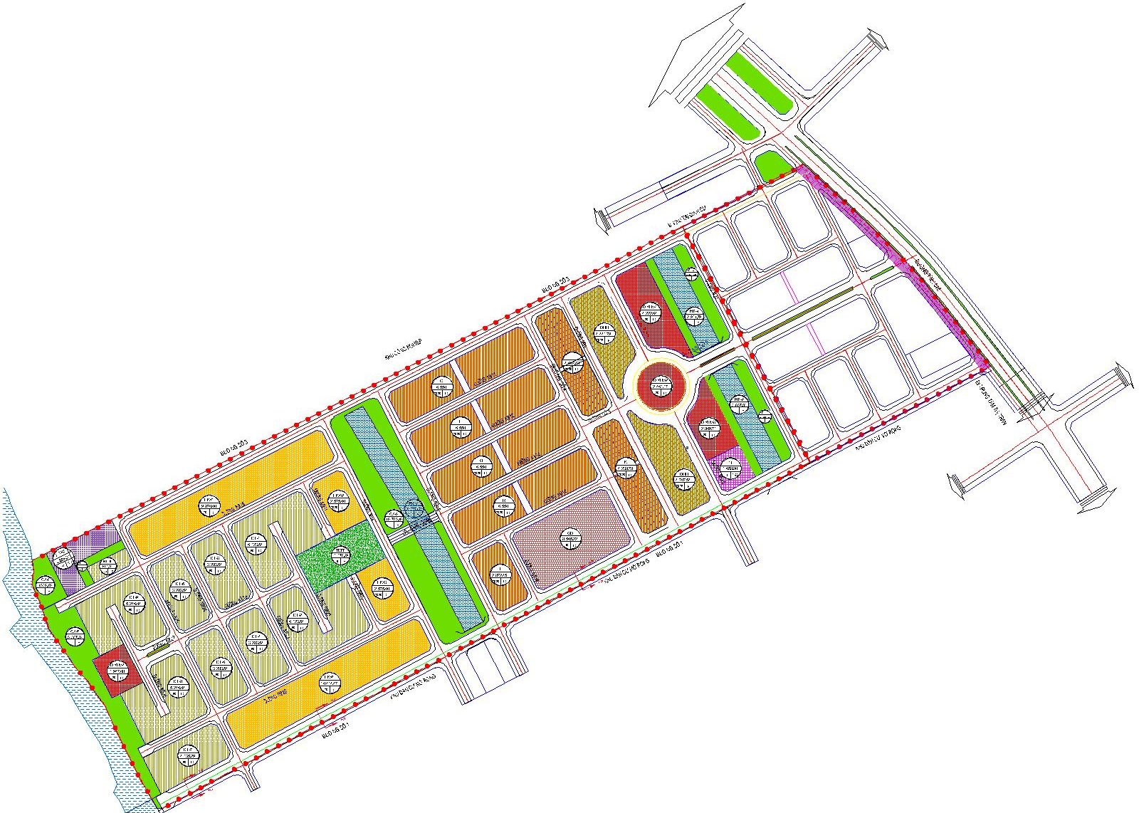

- Sau điều chỉnh:

Bản đồ quy hoạch sử dụng đất điều chỉnh
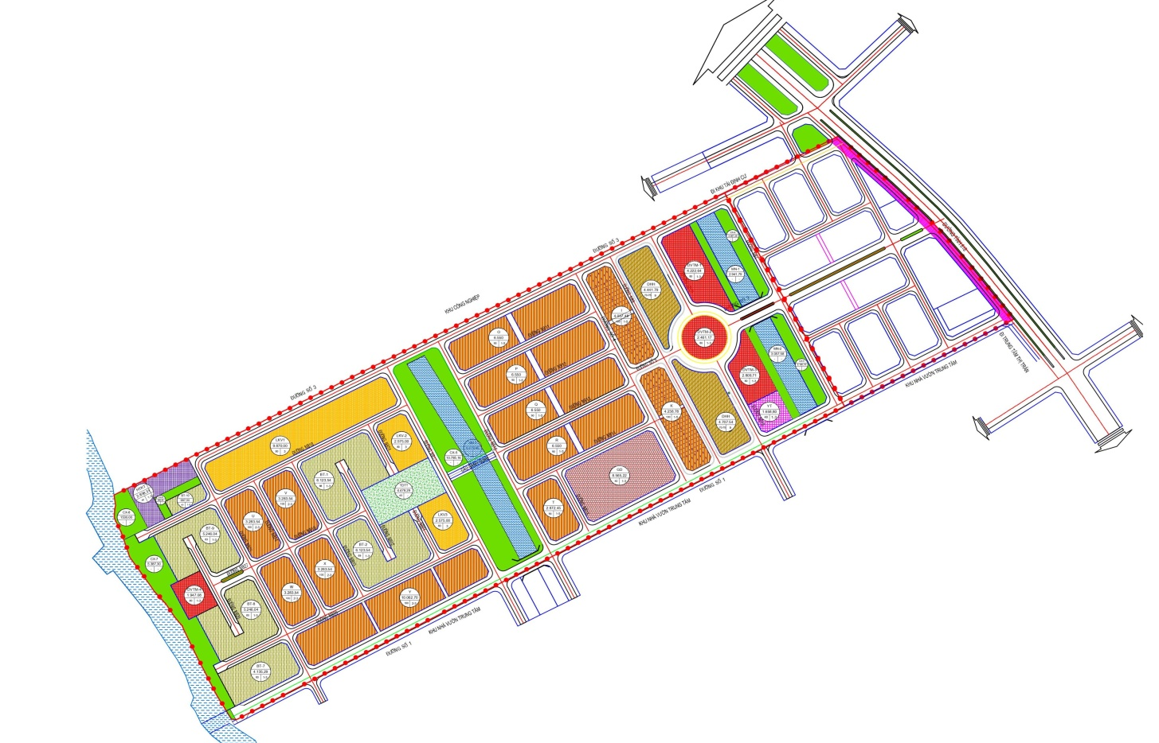

Bảng tổng hợp quy hoạch sử dụng đất khu Nhà vườn Bên Sông
Stt | Loại đât | Ký hiệu | Theo QH được duyệt tại Quyết định số 2534/QĐ-UBND ngày 21/4/2020; Quyết định số 6582/QĐ-UBND ngày 12/11/2020 |  | Điều chỉnh thành |  | Tăng, giảm (-) (m²)
 |  |  | Diện tích (m²) | Tỉ lệ (%) | Diện tích (m²) | Tỉ lệ (%)
1 | Đất ở |  | 112.898,62 | 42,70 | 112.545,25 | 42,57 | -353,37
1.1 | Đất nhà liên kế | O-Y | 37.318,71 | 14,12 | 60.514,25 | 22,89 | 23.195,54
1.2 | Đất liên kế vườn | LKV1-LKV3 | 25.434,47 | 9,62 | 15.020,00 | 5,68 | -10.414,47
1.3 | Đất biệt thự | BT | 40.996,11 | 15,51 | 27.861,67 | 10,54 | -13.134,44
1.4 | Đất nhà ở cao tầng | DHH | 9.149,33 | 3,46 | 9.149,33 | 3,46 | -
2 | Đất công trình công cộng |  | 21.664,08 | 8,19 | 21.664,08 | 8,19 | -
2.1 | Đất dịch vụ thương mại | TM | 11.440,06 | 4,33 | 11.440,06 | 4,33 | -
2.2 | Đất giáo dục | GD | 8.565,22 | 3,24 | 8.565,22 | 3,24 | -
2.3 | Đất y tế | YT | 1.658,80 | 0,63 | 1.658,80 | 0,63 | -
3 | Đất cây xanh,mặt nước |  | 42.075,51 | 15,91 | 42.075,51 | 15,91 | -
3.1 | Đất cây xanh ven kênh rạch | CX | 24.827,39 | 9,39 | 24.827,39 | 9,39 | -
3.2 | Đất cây xanh TDTT | TDTT | 4.478,29 | 1,69 | 4.478,29 | 1,69 | -
3.3 | Mặt nước | MN | 12.769,83 | 4,83 | 12.769,83 | 4,83 | -
4 | Đất hạ tầng kỹ thuật | HTKT | 2.838,31 | 1,07 | 2.838,31 | 1,07 | -
5 | Đất giao thông | GT | 84.911,48 | 32,12 | 85.264,85 | 32,25 | 353,37
 | Tổng cộng |  | 264.388,00 | 100,00 | 264.388,00 | 100,00 | -

  - Cơ cấu quy hoạch điều chỉnh phân lô từ biệt thự thành nhà liền kế phố.
- Trước điều chỉnh:

Bản đồ phân lô trước điều chỉnh

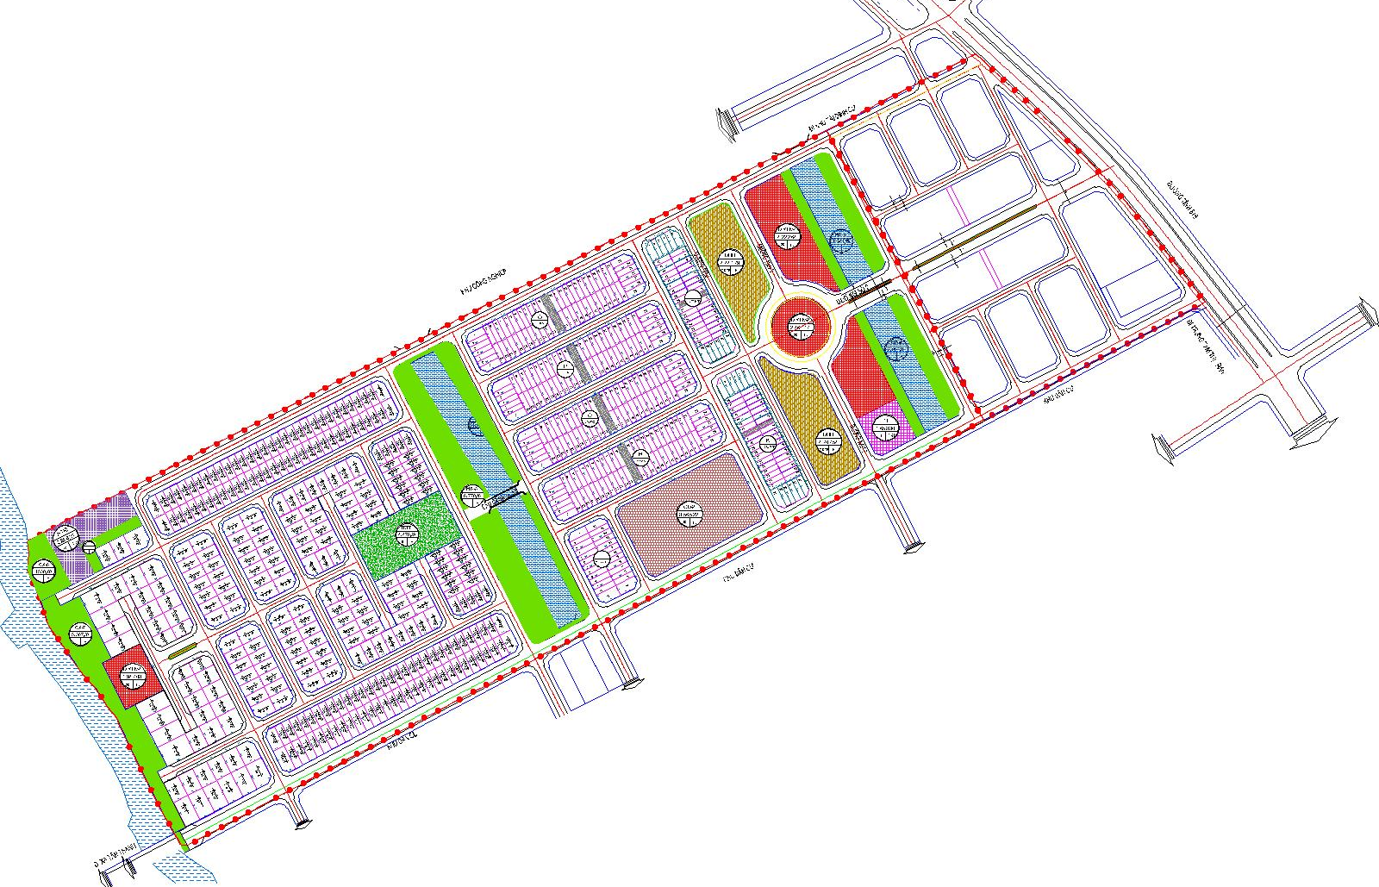
- Sau điều chỉnh:
Bản đồ quy hoạch phân lô sau điều chỉnh

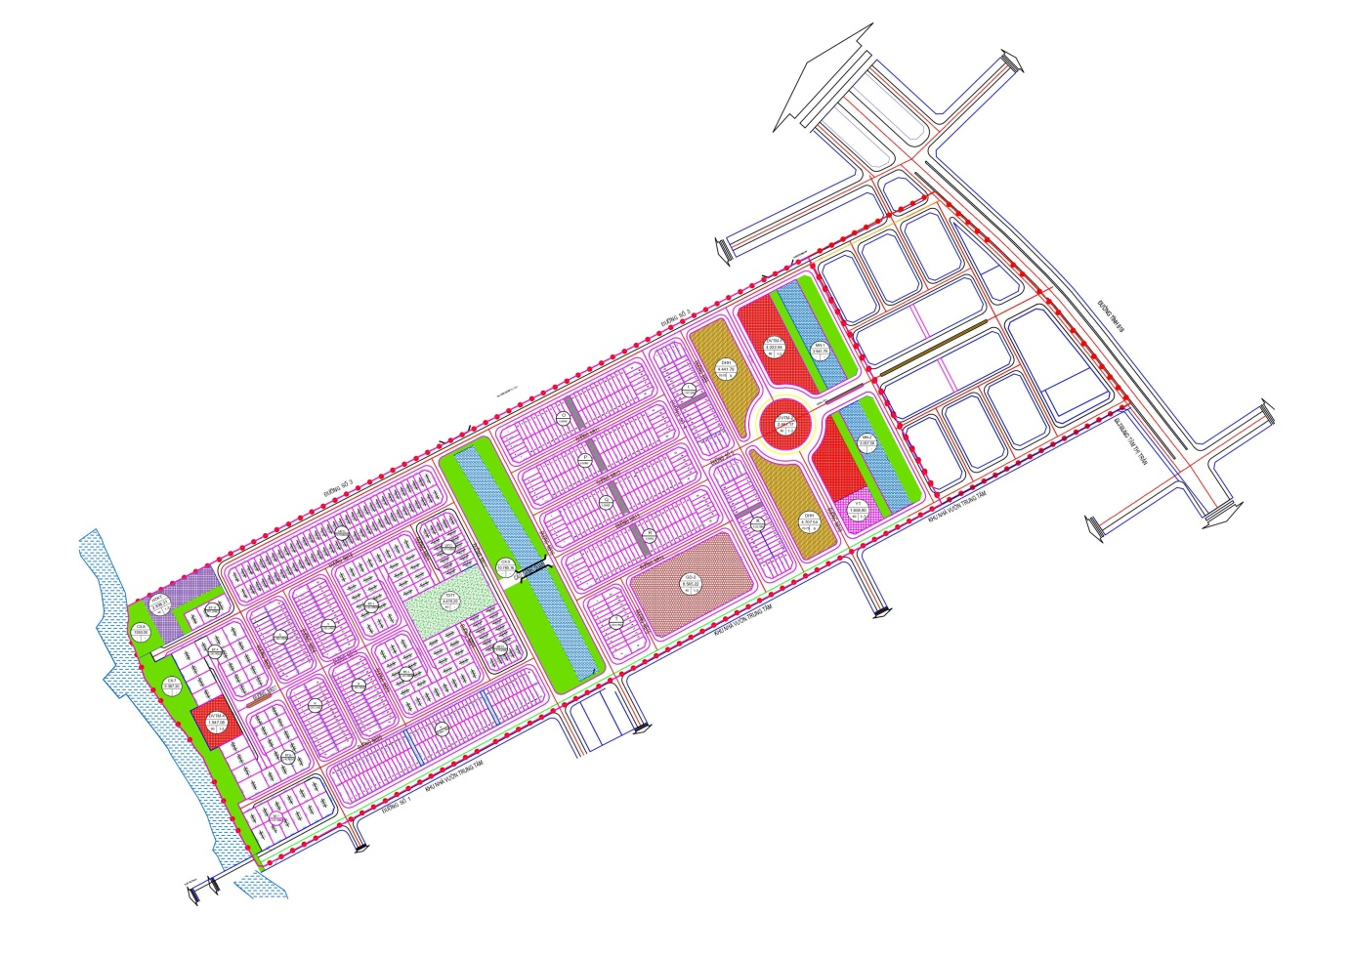
Bảng Quy hoạch phân lô trước khi điều chỉnh
Bảng phân lô nhà Biệt thự BT3; BT4; BT5, BT6 gồm 56 lô:
Stt | Tên lô | Số  lượng | Kích thước  (m) | Diện tích lô  (m²) | Tổng diện tích  (m²) | Mật độ xd tối đa  (%) | Tầng cao  tối đa | Mẫu nhà
1 | BT3 | 14 |  |  | 3.283,54
 | BT 3.1 (Lô góc) | 1 | 14,2 X 20,0 | 270,89 | 270,89 | 50 | 3 | Nhà biệt thự
 | BT 3.2 (Lô góc) | 1 | 14,2 X 20,0 | 270,89 | 270,89 | 50 | 3 | Nhà biệt thự
 | BT 3.3 - BT 3.12 | 10 | 11,0 X 20,0 | 220,00 | 2.200,00 | 50 | 3 | Nhà biệt thự
 | BT 3.13 (Lô góc) | 1 | 14,2 X 20,0 | 270,89 | 270,89 | 50 | 3 | Nhà biệt thự
 | BT 3.14 (Lô góc) | 1 | 14,2 X 20,0 | 270,89 | 270,89 | 50 | 3 | Nhà biệt thự
2 | BT4 | 14 |  |  | 3.283,54
 | BT 4.1 (Lô góc) | 1 | 14,2 X 20,0 | 270,89 | 270,89 | 50 | 3 | Nhà biệt thự
 | BT 4.2 (Lô góc) | 1 | 14,2 X 20,0 | 270,89 | 270,89 | 50 | 3 | Nhà biệt thự
 | BT 4.3 - BT7.12 | 10 | 11,0 X 20,0 | 220,00 | 2.200,00 | 50 | 3 | Nhà biệt thự
 | BT 4.13 (Lô góc) | 1 | 14,2 X 20,0 | 270,89 | 270,89 | 50 | 3 | Nhà biệt thự
 | BT 4.14 (Lô góc) | 1 | 14,2 X 20,0 | 270,89 | 270,89 | 50 | 3 | Nhà biệt thự
3 | BT5 | 14 |  |  | 3.283,54
 | BT 5.1 (Lô góc) | 1 | 14,2 X 20,0 | 270,89 | 270,89 | 50 | 3 | Nhà biệt thự
 | BT 5.2 (Lô góc) | 1 | 14,2 X 20,0 | 270,89 | 270,89 | 50 | 3 | Nhà biệt thự
 | BT 5.3 - BT 5.12 | 10 | 11,0 X 20,0 | 220,00 | 2.200,00 | 50 | 3 | Nhà biệt thự
 | BT 5.13 (Lô góc) | 1 | 14,2 X 20,0 | 270,89 | 270,89 | 50 | 3 | Nhà biệt thự
 | BT 5.14 (Lô góc) | 1 | 14,2 X 20,0 | 270,89 | 270,89 | 50 | 3 | Nhà biệt thự
4 | BT6 | 14 |  |  | 3.283,54
 | BT 6.1 (Lô góc) | 1 | 14,2 X 20,0 | 270,89 | 270,89 | 50 | 3 | Nhà biệt thự
 | BT 6.2 (Lô góc) | 1 | 14,2 X 20,0 | 270,89 | 270,89 | 50 | 3 | Nhà biệt thự
 | BT 6.3 - BT 6.12 | 10 | 11,0 X 20,0 | 220,00 | 2.200,00 | 50 | 3 | Nhà biệt thự
 | BT 6.13 (Lô góc) | 1 | 14,2 X 20,0 | 270,89 | 270,89 | 50 | 3 | Nhà biệt thự
 | BT 6.14 (Lô góc) | 1 | 14,2 X 20,0 | 270,89 | 270,89 | 50 | 3 | Nhà biệt thự
 | TỔNG | 56 |  |  | 13.134,160
Bảng phân lô nhà Liên kế vườn 4 gồm 64 lô
Stt | Tên lô | Số  lượng | Kích thước  (m) | Diện tích lô  (m²) | Tổng diện tích (m²) | Mật độ xd tối đa  (%) | Tầng cao  tối đa | Mẫu nhà
4 | LKV | 64 |  |  | 10.414,47
 | LKV 4.1 (Lô góc) | 1 | 11,5 X 20,0 | 217,50 | 217,50 | 70 | 3 | Nhà liên kế vườn
 | LKV 4.2 - LKV 4.31 | 30 | 7,5 X 20,0 | 150,00 | 4.500,00 | 70 | 3 | Nhà liên kế vườn
 | LKV 4.32 (Lô góc) | 1 | 11,5 X 20,0 | 217,50 | 217,50 | 70 | 3 | Nhà liên kế vườn
 | LKV 4.33 (Lô góc) | 1 | 11,5 X 24,1 | 265,35 | 265,35 | 70 | 3 | Nhà liên kế vườn
 | LKV 4.34 | 1 | 7,5 X 23,9 | 180,02 | 180,02 | 70 | 3 | Nhà liên kế vườn
 | LKV 4.35 | 1 | 7,5 X 23,8 | 179,09 | 179,09 | 70 | 3 | Nhà liên kế vườn
 | LKV 4.36 | 1 | 7,5 X 23,7 | 178,15 | 178,15 | 70 | 3 | Nhà liên kế vườn
 | LKV 4.37 | 1 | 7,5 X 23,6 | 177,22 | 177,22 | 70 | 3 | Nhà liên kế vườn
 | LKV 4.38 | 1 | 7,5 X 23,4 | 176,28 | 176,28 | 70 | 3 | Nhà liên kế vườn
 | LKV 4.39 | 1 | 7,5 X 23,3 | 175,35 | 175,35 | 70 | 3 | Nhà liên kế vườn
 | LKV 4.40 | 1 | 7,5 X 23,2 | 174,41 | 174,41 | 70 | 3 | Nhà liên kế vườn
 | LKV 4.41 | 1 | 7,5 X 23,1 | 173,48 | 173,48 | 70 | 3 | Nhà liên kế vườn
 | LKV 4.42 | 1 | 7,5 X 22,9 | 172,54 | 172,54 | 70 | 3 | Nhà liên kế vườn
 | LKV 4.43 | 1 | 7,5 X 22,8 | 171,61 | 171,61 | 70 | 3 | Nhà liên kế vườn
 | LKV 4.44 | 1 | 7,5 X 22,7 | 170,67 | 170,67 | 70 | 3 | Nhà liên kế vườn
 | LKV 4.45 | 1 | 7,5 X 22,6 | 169,74 | 169,74 | 70 | 3 | Nhà liên kế vườn
 | LKV 4.46 | 1 | 7,5 X 22,4 | 168,80 | 168,80 | 70 | 3 | Nhà liên kế vườn
 | LKV 4.47 | 1 | 7,5 X 22,3 | 167,87 | 167,87 | 70 | 3 | Nhà liên kế vườn
 | LKV 4.48 | 1 | 7,5 X 22,2 | 166,93 | 166,93 | 70 | 3 | Nhà liên kế vườn
 | LKV 4.49 | 1 | 7,5 X 22,1 | 166,00 | 166,00 | 70 | 3 | Nhà liên kế vườn
 | LKV 4.50 | 1 | 7,5 X 21,9 | 165,06 | 165,06 | 70 | 3 | Nhà liên kế vườn
 | LKV 4.51 | 1 | 7,5 X 21,8 | 164,13 | 164,13 | 70 | 3 | Nhà liên kế vườn
 | LKV 4.52 | 1 | 7,5 X 21,7 | 163,19 | 163,19 | 70 | 3 | Nhà liên kế vườn
 | LKV 4.53 | 1 | 7,5 X 21,6 | 162,26 | 162,26 | 70 | 3 | Nhà liên kế vườn
 | LKV 4.54 | 1 | 7,5 X 21,4 | 161,32 | 161,32 | 70 | 3 | Nhà liên kế vườn
 | LKV 4.55 | 1 | 7,5 X 21,3 | 160,39 | 160,39 | 70 | 3 | Nhà liên kế vườn
 | LKV 4.56 | 1 | 7,5 X 21,2 | 159,45 | 159,45 | 70 | 3 | Nhà liên kế vườn
 | LKV 4.57 | 1 | 7,5 X 21,1 | 158,52 | 158,52 | 70 | 3 | Nhà liên kế vườn
 | LKV 4.58 | 1 | 7,5 X 20,9 | 157,58 | 157,58 | 70 | 3 | Nhà liên kế vườn
 | LKV 4.59 | 1 | 7,5 X 20,8 | 156,65 | 156,65 | 70 | 3 | Nhà liên kế vườn
 | LKV 4.60 | 1 | 7,5 X 20,7 | 155,71 | 155,71 | 70 | 3 | Nhà liên kế vườn
 | LKV 4.61 | 1 | 7,5 X 20,6 | 154,78 | 154,78 | 70 | 3 | Nhà liên kế vườn
 | LKV 4.62 | 1 | 7,5 X 20,5 | 153,84 | 153,84 | 70 | 3 | Nhà liên kế vườn
 | LKV 4.63 | 1 | 7,5 X 20,3 | 152,91 | 152,91 | 70 | 3 | Nhà liên kế vườn
 | LKV 4.64 (Lô góc) | 1 | 7,5 X 20,3 | 220,15 | 220,15 | 70 | 3 | Nhà liên kế vườn
Bảng phân lô nhà liên kế lô I và K gồm 94 lô
Stt | Tên lô | Số  lượng | Kích thước  (m) | Diện tích lô  (m²) | Tổng diện tích  (m²) | Mật độ xây dựng  (%) | Tầng cao  tối đa | Mẫu nhà
1 | I | 46 |  |  | 4.007,48
 | I1 (Lô góc) | 1 | 7,0x19,0 -góc | 120,59 | 120,59 | 80 | 5 | Nhà phố
 | I2-I5 | 4 | 5,0x19,0 | 95,00 | 380,00 | 80 | 5 | Nhà phố
 | I6 | 1 | 6,0x19,0-góc | 101,50 | 101,50 | 80 | 5 | Nhà phố
 | I7-I23 | 17 | 5,0x16 | 80,00 | 1.360,00 | 80 | 5 | Nhà phố
 | I24 (Lô góc) | 1 | 6,0x19,0 - góc | 101,50 | 101,50 | 80 | 5 | Nhà phố
 | I25-I28 | 4 | 5,0x19,0 | 95,00 | 380,00 | 80 | 5 | Nhà phố
 | I29 (Lô góc) | 1 | 7,0x19,0-góc | 120,25 | 120,25 | 80 | 5 | Nhà phố
 | I30-I46 | 17 | 5,0x17,0 | 84,92 | 1.443,64 | 80 | 5 | Nhà phố
2 | K | 48 |  |  | 4.238,78
 | K1(Lô góc) | 1 | 7,00 x20,00 | 127,25 | 127,25 | 80 | 5 | Nhà phố
 | K2 - K5 | 4 | 5,00 x20,00 | 100,00 | 400,00 | 80 | 5 | Nhà phố
 | K6(Lô góc) | 1 | 6,00 x20,00 | 107,51 | 107,51 | 80 | 5 | Nhà phố
 | K7 – K24 | 18 | 5,00 x16,00 | 80,00 | 1.440,00 | 80 | 5 | Nhà phố
 | K25 (Lô góc) | 1 | 6,00 x19,80 | 106,34 | 106,34 | 80 | 5 | Nhà phố
 | K26 – K29 | 4 | 5,00 x20,00 | 100,00 | 400,08 | 80 | 5 | Nhà phố
 | K30 (Lô góc) | 1 | 7,00 x20,00 | 128,72 | 128,72 | 80 | 5 | Nhà phố
 | K31 – K48 | 18 | 5,00 x16,00 | 84,94 | 1.528,88 | 80 | 5 | Nhà phố

Bảng Quy hoạch phân lô sau khi điều chỉnh
- Bảng tổng hợp phân lô nhà liên kế I, K, U, V, X, W, Y gồm 325 lô.
Stt | Tên lô | Số lượng | Kích thước | Diện tích lô | Tổng diện tích | Mật độ xd theo quyết định đã phê duyệt | Mật độ theo Quy chuẩn 01:2021 | Mật độ xây dựng từng lô đất sau điều chỉnh | Tầng cao xây dựng | Mẫu nhà | Lý do
 |  | (lô) | ( m ) | ( m² ) | (m²) | ( % ) | ( % ) | ( % ) | Tầng
(1) | (2) | (3) | (4) | (5) | (6) | (7) | (8) | (9)=Min((7);(8)) | (10) | (11) | (12)
1 | I | 46,00 |  |  | 4.007,500
 | I1 (Lô góc) | 1 | Xem bản vẽ | 120,26 | 120,26 | 80 | 86,00 | 80,00 | 2-5 | Nhà phố | + Điều chỉnh theo diện tích thực tế đã giải thửa, cấp giấy CNQSDĐ
 | I2 - I5 | 4 | 5,00 x 19,00 | 95,00 | 380,00 | 80 | 95,00 | 80,00 | 2-5 | Nhà phố
 | I6 (Lô góc) | 1 | Xem bản vẽ | 101,50 | 101,50 | 80 | 90,00 | 80,00 | 2-5 | Nhà phố
 | I7-I23 | 17 | 5,00 x 16,00 | 80,00 | 1.360,00 | 80 | 100,00 | 80,00 | 2-5 | Nhà phố
 | I24 (Lô góc) | 1 | Xem bản vẽ | 101,50 | 101,50 | 80 | 90,00 | 80,00 | 2-5 | Nhà phố
 | I25-I28 | 4 | 5,00 x 19,00 | 95,00 | 380,00 | 80 | 95,00 | 80,00 | 2-5 | Nhà phố
 | I29 (Lô góc) | 1 | Xem bản vẽ | 120,26 | 120,26 | 80 | 86,00 | 80,00 | 2-5 | Nhà phố
 | I30-I46 | 17 | Xem bản vẽ | 84,94 | 1.443,98 | 80 | 100,00 | 80,00 | 2-5 | Nhà phố
 | K | 48,00 |  |  | 4.238,80
2 | K1(Lô góc) | 1 | Xem bản vẽ | 127,25 | 127,25 | 80 | 85,00 | 80,00 | 2-5 | Nhà phố | + Điều chỉnh theo diện tích thực tế đã giải thửa, cấp giấy CNQSDĐ
 | K2 - K5 | 4 | 5,00 x 20,00 | 100,00 | 400,00 | 80 | 90,00 | 80,00 | 2-5 | Nhà phố
 | K6(Lô góc) | 1 | Xem bản vẽ | 107,50 | 107,50 | 80 | 89,00 | 80,00 | 2-5 | Nhà phố
 | K7 - K24 | 18 | 5,00 x 16,00 | 80,00 | 1.440,00 | 80 | 100,00 | 80,00 | 2-5 | Nhà phố
 | K25 (Lô góc) | 1 | Xem bản vẽ | 106,34 | 106,34 | 80 | 89,00 | 80,00 | 2-5 | Nhà phố
 | K26 | 1 | Xem bản vẽ | 99,45 | 99,45 | 80 | 91,00 | 80,00 | 2-5 | Nhà phố
 | K27 | 1 | Xem bản vẽ | 99,83 | 99,83 | 80 | 91,00 | 80,00 | 2-5 | Nhà phố
 | K28 | 1 | Xem bản vẽ | 100,20 | 100,20 | 80 | 90,00 | 80,00 | 2-5 | Nhà phố
 | K29 | 1 | Xem bản vẽ | 100,59 | 100,59 | 80 | 90,00 | 80,00 | 2-5 | Nhà phố
 | K30 (Lô góc) | 1 | Xem bản vẽ | 128,72 | 128,72 | 80 | 85,00 | 80,00 | 2-5 | Nhà phố
 | K31-K48 | 18 | Xem bản vẽ | 84,94 | 1.528,92 | 80 | 100,00 | 80,00 | 2-5 | Nhà phố
 | U | 33,00 |  |  | 3.283,20
3  (Điều chỉnh từ khu biệt thự BT5) | U1(Lô góc) | 1 | Xem bản vẽ | 120,46 | 120,46 | 80 | 86,00 | 80,00 | 2-3 | Nhà phố | + Điều chỉnh diện tích phù hợp đất liên kế, tổng diện tích phù hợp theo diện tích được giải thửa, cấp giấy CN
 | U2 - U15 | 14 | 5,00 x 20,00 | 100,00 | 1.400,00 | 80 | 90,00 | 80,00 | 2-3 | Nhà phố
 | U16(Lô góc) | 1 | Xem bản vẽ | 121,10 | 121,10 | 80 | 86,00 | 80,00 | 2-3 | Nhà phố
 | U17(Lô góc) | 1 | Xem bản vẽ | 146,18 | 146,18 | 80 | 81,00 | 80,00 | 2-3 | Nhà phố
 | U18 - U32 | 15 | 4,50 x 20,00 | 90,00 | 1.350,00 | 80 | 100,00 | 80,00 | 2-3 | Nhà phố
 | U33 (Lô góc) | 1 | Xem bản vẽ | 145,46 | 145,46 | 80 | 81,00 | 80,00 | 2-3 | Nhà phố
 | V | 33,00 |  |  | 3.283,20
4  (Điều chỉnh từ khu biệt thự BT3) | V1(Lô góc) | 1 | Xem bản vẽ | 145,50 | 145,50 | 80 | 81,00 | 80,00 | 2-3 | Nhà phố | + Điều chỉnh diện tích phù hợp đất liên kế, tổng diện tích phù hợp theo diện tích được giải thửa, cấp giấy CN
 | V2 - V16 | 15 | 4,50 x 20,00 | 90,00 | 1.350,00 | 80 | 100,00 | 80,00 | 2-3 | Nhà phố
 | V17(Lô góc) | 1 | Xem bản vẽ | 146,10 | 146,10 | 80 | 81,00 | 80,00 | 2-3 | Nhà phố
 | V18(Lô góc) | 1 | Xem bản vẽ | 121,10 | 121,10 | 80 | 86,00 | 80,00 | 2-3 | Nhà phố
 | V19 - V32 | 14 | 5,00 x 20,00 | 100,00 | 1.400,00 | 80 | 90,00 | 80,00 | 2-3 | Nhà phố
 | V33 (Lô góc) | 1 | Xem bản vẽ | 120,50 | 120,50 | 80 | 86,00 | 80,00 | 2-3 | Nhà phố
 | X | 33,00 |  |  | 3.283,20
5  (Điều chỉnh từ khu biệt thự BT4) | X1(Lô góc) | 1 | Xem bản vẽ | 145,50 | 145,50 | 80 | 81,00 | 80,00 | 2-3 | Nhà phố | + Điều chỉnh diện tích phù hợp đất liên kế, tổng diện tích phù hợp theo diện tích được giải thửa, cấp giấy CN
 | X2 - X16 | 15 | 4,50 x 20,00 | 90,00 | 1.350,00 | 80 | 100,00 | 80,00 | 2-3 | Nhà phố
 | X17(Lô góc) | 1 | Xem bản vẽ | 146,10 | 146,10 | 80 | 81,00 | 80,00 | 2-3 | Nhà phố
 | X18(Lô góc) | 1 | Xem bản vẽ | 121,10 | 121,10 | 80 | 86,00 | 80,00 | 2-3 | Nhà phố
 | X19 - X32 | 14 | 5,00 x 20,00 | 100,00 | 1.400,00 | 80 | 90,00 | 80,00 | 2-3 | Nhà phố
 | X33 (Lô góc) | 1 | Xem bản vẽ | 120,50 | 120,50 | 80 | 86,00 | 80,00 | 2-3 | Nhà phố
 | W | 33,00 |  |  | 3.283,20
6  (Điều chỉnh từ khu biệt thự BT6) | W1(Lô góc) | 1 | Xem bản vẽ | 120,50 | 120,50 | 80 | 86,00 | 80,00 | 2-3 | Nhà phố | + Điều chỉnh diện tích phù hợp đất liên kế, tổng diện tích phù hợp theo diện tích được giải thửa, cấp giấy CN
 | W2 - W15 | 14 | 5,00 x 20,00 | 100,00 | 1.400,00 | 80 | 90,00 | 80,00 | 2-3 | Nhà phố
 | W16(Lô góc) | 1 | Xem bản vẽ | 121,10 | 121,10 | 80 | 86,00 | 80,00 | 2-3 | Nhà phố
 | W17(Lô góc) | 1 | Xem bản vẽ | 146,10 | 146,10 | 80 | 81,00 | 80,00 | 2-3 | Nhà phố
 | W18 - X32 | 15 | 4,50 x 20,00 | 90,00 | 1.350,00 | 80 | 100,00 | 80,00 | 2-3 | Nhà phố
 | W33 (Lô góc) | 1 | Xem bản vẽ | 145,50 | 145,50 | 80 | 81,00 | 80,00 | 2-3 | Nhà phố
 | Y | 99 |  |  | 10.062,70
7  (Điều chỉnh từ khu liên kế vườn LKV4) | Y1 (Lô góc) | 1 | Xem bản vẽ | 168,95 | 168,95 | 80 | 77,00 | 77,00 | 2-3 | Nhà phố | + Điều chỉnh diện tích phù hợp đất liên kế, tổng diện tích phù hợp theo diện tích được giải thửa, cấp giấy CN.  + Mật độ lấy Min vì phải đảm bảo mật độ sau khi trừ khoảng lùi cho từng lô đất.
 | Y2 | 1 | Xem bản vẽ | 120,45 | 120,45 | 80 | 86,00 | 80,00 | 2-3 | Nhà phố
 | Y3 | 1 | Xem bản vẽ | 120,03 | 120,03 | 80 | 86,00 | 80,00 | 2-3 | Nhà phố
 | Y4 | 1 | Xem bản vẽ | 119,62 | 119,62 | 80 | 87,00 | 80,00 | 2-3 | Nhà phố
 | Y5 | 1 | Xem bản vẽ | 102,90 | 102,90 | 80 | 90,00 | 80,00 | 2-3 | Nhà phố
 | Y6 | 1 | Xem bản vẽ | 118,78 | 118,78 | 80 | 87,00 | 80,00 | 2-3 | Nhà phố
 | Y7 | 1 | Xem bản vẽ | 118,37 | 118,37 | 80 | 87,00 | 80,00 | 2-3 | Nhà phố
 | Y8 | 1 | Xem bản vẽ | 117,95 | 117,95 | 80 | 87,00 | 80,00 | 2-3 | Nhà phố
 | Y9 | 1 | Xem bản vẽ | 117,54 | 117,54 | 80 | 87,00 | 80,00 | 2-3 | Nhà phố
 | Y10 | 1 | Xem bản vẽ | 117,12 | 117,12 | 80 | 87,00 | 80,00 | 2-3 | Nhà phố
 | Y11 | 1 | Xem bản vẽ | 116,71 | 116,71 | 80 | 87,00 | 80,00 | 2-3 | Nhà phố
 | Y12 | 1 | Xem bản vẽ | 116,29 | 116,29 | 80 | 87,00 | 80,00 | 2-3 | Nhà phố
 | Y13 | 1 | Xem bản vẽ | 115,88 | 115,88 | 80 | 87,00 | 80,00 | 2-3 | Nhà phố
 | Y14 | 1 | Xem bản vẽ | 115,46 | 115,46 | 80 | 87,00 | 80,00 | 2-3 | Nhà phố
 | Y15 | 1 | Xem bản vẽ | 115,04 | 115,04 | 80 | 87,00 | 80,00 | 2-3 | Nhà phố
 | Y16 | 1 | Xem bản vẽ | 114,63 | 114,63 | 80 | 88,00 | 80,00 | 2-3 | Nhà phố
 | Y17 | 1 | Xem bản vẽ | 114,21 | 114,21 | 80 | 88,00 | 80,00 | 2-3 | Nhà phố
 | Y18 | 1 | Xem bản vẽ | 113,80 | 113,80 | 80 | 88,00 | 80,00 | 2-3 | Nhà phố
 | Y19 | 1 | Xem bản vẽ | 113,05 | 113,05 | 80 | 88,00 | 80,00 | 2-3 | Nhà phố
 | Y20 | 1 | Xem bản vẽ | 112,63 | 112,63 | 80 | 88,00 | 80,00 | 2-3 | Nhà phố
 | Y21 | 1 | Xem bản vẽ | 112,22 | 112,22 | 80 | 88,00 | 80,00 | 2-3 | Nhà phố
 | Y22 | 1 | Xem bản vẽ | 111,80 | 111,80 | 80 | 88,00 | 80,00 | 2-3 | Nhà phố
 | Y23 | 1 | Xem bản vẽ | 111,39 | 111,39 | 80 | 88,00 | 80,00 | 2-3 | Nhà phố
 | Y24 | 1 | Xem bản vẽ | 110,97 | 110,97 | 80 | 88,00 | 80,00 | 2-3 | Nhà phố
 | Y25 | 1 | Xem bản vẽ | 110,56 | 110,56 | 80 | 88,00 | 80,00 | 2-3 | Nhà phố
 | Y26 | 1 | Xem bản vẽ | 110,14 | 110,14 | 80 | 88,00 | 80,00 | 2-3 | Nhà phố
 | Y27 | 1 | Xem bản vẽ | 109,73 | 109,73 | 80 | 89,00 | 80,00 | 2-3 | Nhà phố
 | Y28 | 1 | Xem bản vẽ | 109,31 | 109,31 | 80 | 89,00 | 80,00 | 2-3 | Nhà phố
 | Y29 | 1 | Xem bản vẽ | 108,89 | 108,89 | 80 | 89,00 | 80,00 | 2-3 | Nhà phố
 | Y30 | 1 | Xem bản vẽ | 108,48 | 108,48 | 80 | 89,00 | 80,00 | 2-3 | Nhà phố
 | Y31 | 1 | Xem bản vẽ | 108,06 | 108,06 | 80 | 89,00 | 80,00 | 2-3 | Nhà phố
 | Y32 | 1 | Xem bản vẽ | 107,65 | 107,65 | 80 | 89,00 | 80,00 | 2-3 | Nhà phố
 | Y33 | 1 | Xem bản vẽ | 107,23 | 107,23 | 80 | 89,00 | 80,00 | 2-3 | Nhà phố
 | Y34 | 1 | Xem bản vẽ | 106,82 | 106,82 | 80 | 89,00 | 80,00 | 2-3 | Nhà phố
 | Y35 | 1 | Xem bản vẽ | 106,40 | 106,40 | 80 | 89,00 | 80,00 | 2-3 | Nhà phố
 | Y36 | 1 | Xem bản vẽ | 105,99 | 105,99 | 80 | 89,00 | 80,00 | 2-3 | Nhà phố
 | Y37 | 1 | Xem bản vẽ | 105,24 | 105,24 | 80 | 89,00 | 80,00 | 2-3 | Nhà phố
 | Y38 | 1 | Xem bản vẽ | 104,82 | 104,82 | 80 | 90,00 | 80,00 | 2-3 | Nhà phố
 | Y39 | 1 | Xem bản vẽ | 104,41 | 104,41 | 80 | 90,00 | 80,00 | 2-3 | Nhà phố
 | Y40 | 1 | Xem bản vẽ | 103,99 | 103,99 | 80 | 90,00 | 80,00 | 2-3 | Nhà phố
 | Y41 | 1 | Xem bản vẽ | 103,58 | 103,58 | 80 | 90,00 | 80,00 | 2-3 | Nhà phố
 | Y42 | 1 | Xem bản vẽ | 103,16 | 103,16 | 80 | 90,00 | 80,00 | 2-3 | Nhà phố
 | Y43 | 1 | Xem bản vẽ | 102,74 | 102,74 | 80 | 90,00 | 80,00 | 2-3 | Nhà phố
 | Y44 | 1 | Xem bản vẽ | 102,33 | 102,33 | 80 | 90,00 | 80,00 | 2-3 | Nhà phố
 | Y45 | 1 | Xem bản vẽ | 101,91 | 101,91 | 80 | 90,00 | 80,00 | 2-3 | Nhà phố
 | Y46 | 1 | Xem bản vẽ | 101,50 | 101,50 | 80 | 90,00 | 80,00 | 2-3 | Nhà phố
 | Y47 (Lô góc) | 1 | Xem bản vẽ | 138,97 | 138,97 | 80 | 83,00 | 80,00 | 2-3 | Nhà phố
 | Y48 (Lô góc) | 1 | Xem bản vẽ | 147,50 | 147,50 | 80 | 81,00 | 80,00 | 2-3 | Nhà phố
 | Y49-Y98 | 50 | 4,50 x 20,00 | 90,00 | 4.500,00 | 80 | 100,00 | 80,00 | 2-3 | Nhà phố
 | Y99 (Lô góc) | 1 | Xem bản vẽ | 127,50 | 127,50 | 80 | 85,00 | 80,00 | 2-3 | Nhà phố
TỔNG |  | 325 |  |  | 31.441,80

  - Tổ chức không gian, kiến trúc cảnh quan .
- Chỉ giới xây dựng, chỉ giới đường đỏ:
- Trước điều chỉnh:
- Nhà liên kế: Chỉ giới xây dựng lùi 3m so với chỉ giới đường đỏ, phía sau lùi 1m so với ranh đất.
- Nhà liên kế vườn: Chỉ giới xây dựng lùi 3m so với chỉ giới đường đỏ, phía sau lùi tối thiểu 1m so với ranh đất.
- Nhà Biệt thự: Chỉ giới xây dựng lùi 3m so với chỉ giới đường đỏ, phía sau lùi tối thiểu 1m so với ranh đất.
- Sau điều chỉnh:
- Nhà liên kế: Chỉ giới xây dựng lùi 3m so với chỉ giới đường đỏ (đối với các lô góc chỉ giới xây dựng được tính hướng mặt chính của nhà), phía sau lùi một khoảng thích hợp so với ranh đất đảm bảo phù hợp với mật độ xây dựng tối đa tính theo từng lô đất.
- Nhà liên kế vườn: Chỉ giới xây dựng lùi 5m so với chỉ giới đường đỏ (đối với các lô góc chỉ giới xây dựng được tính hướng mặt chính của nhà), phía sau lùi tối thiểu 1m, các mặt bên lùi một khoảng thích hợp so với ranh đất đảm bảo phù hợp với mật độ xây dựng tính theo từng lô đất.
- Nhà biệt thự: Chỉ giới xây dựng lùi 5m so với chỉ giới đường đỏ (đối với các lô góc chỉ giới xây dựng được tính hướng mặt chính của nhà), phía sau lùi tối thiểu 1m, các mặt bên lùi một khoảng thích hợp so với ranh đất đảm bảo phù hợp với mật độ xây dựng tính theo từng lô đất.
- Tầng cao xây dựng, mật độ xây dựng:
- Trước điều chỉnh:
- Nhà liên kế: Tầng cao xây dựng tối đa 5 tầng, mật độ xây dựng 70% -80%.
- Nhà liên kế vườn: Tầng cao xây dựng tối đa 3 tầng, mật độ xây dựng tối đa 70%.
- Nhà Biệt thự: Tầng cao xây dựng tối đa 3 tầng, mật độ xây dựng tối đa 50%.
- Sau điều chỉnh:
- Nhà Liên kế:
+ Đối với các lô đất O, P,Q, R, T, I, K tầng cao xây dựng từ 2 – 5 tầng, mật độ xây dựng 70% - 80%. Tuân thủ theo đúng quy định tại Bảng 2.8 Quy chuẩn việt nam số 01:2021/BXD và mật độ tối đa theo quyết định được phê duyệt.
+ Đối với các lô đất U, V, X, Y, W tầng cao xây dựng từ 2-3 tầng, mật độ xây dựng 70% - 80%. Tuân thủ theo đúng quy định tại Bảng 2.8 Quy chuẩn việt nam số 01:2021/BXD và mật độ tối đa theo quyết định được phê duyệt.
- Nhà Liên kế vườn: Tầng cao xây dựng từ 2 - 3 tầng, mật độ xây dựng tối đa 70%. Tuân thủ theo đúng quy định tại Bảng 2.8 Quy chuẩn việt nam số 01:2021/BXD và mật độ tối đa theo quyết định được phê duyệt
- Nhà Biệt thự: Tầng cao xây dựng từ 2 - 3 tầng, mật độ xây dựng tối đa 50%. Tuân thủ theo đúng quy định tại Bảng 2.8 Quy chuẩn việt nam số 01:2021/BXD và mật độ tối đa theo quyết định được phê duyệt.
- Cao độ xây dựng:
- Trước điều chỉnh:
Loại công trình | Chiều cao nền trệt so với vỉa hè tại vị trí lô đất (m) | Chiều cao tầng (m)
 |  | 1 | 2,3,4 | 5
Nhà liên kế | 0,45 | 4 | 3,6 | 3,3
Nhà liên kế vườn và nhà biệt thự | 0,45 | 4 | 3,6
- Sau điều chỉnh:
Loại công trình | Chiều cao nền trệt so với  vỉa hè tại vị trí lô đất (m) | Chiều cao tầng (m)
 |  | 1 | 2,3,4 | 5
Nhà liên kế | 0,30 | 3,8 | 3,6 | 3,3
Nhà liên kế vườn | 0,45 | 3,8 | 3,6 | --
Nhà biệt thự | 0,45 | 3,8 | 3,6 | --
- Quy định độ vươn ra của ban công đối với công trình nhà ở:
Trước điều chỉnh:
+ Ban công đưa ra 1,4m so với chỉ giới xây dựng. Riêng đối với các dãy nhà liên kế tiếp giáp với lối đi bộ thì ban công đưa ra 0,9m.
Sau điều chỉnh:
+ Ban công vươn ra 1,4m so với chỉ giới xây dựng (Chỉ áp dụng đối với cạnh lô đất có quy định khoảng lùi).
+ Đối với các lô đất không có khoảng lùi hoặc cạnh bên không có khoảng lùi (chỉ giới xây dựng trùng với chỉ giới đường đỏ) thì độ vươn của ban công, mái đua, ô văng phải đảm bảo không ảnh hưởng, cản trở các hoạt động giao thông tại lòng đường, đảm bảo an toàn, thuận tiện cho các hoạt động đi bộ trên vỉa hè, không ảnh hưởng đến hệ thống cây xanh, hạ tầng kỹ thuật ngầm và nổi trên tuyến. Để đảm bảo tính thống nhất lấy theo quy định sau:
Chiều rộng lộ giới (m) | Độ vươn ra tối đa (m) | Ghi chú
Dưới 7m | 0 | Không được phép đua ra
Từ 7m đến 12m | 0,9m
Từ >12m đến 15m | 1,2m
>15m | 1,4m
- Đối với những thay đổi khác so với quy định, phải có văn bản thỏa thuận phương án kiến trúc với các cơ quan có thẩm quyền.
  - Giao thông:
- Đường số 1:
- Trước điều chỉnh:
+ Mặt đường rộng 11,5m, vỉa hè 1 bên rộng 4m.
- Sau điều chỉnh:
- Mặt đường rộng 12m, vỉa hè 1 bên rộng 4m x 2 bên (Trong đó có một bên vỉa hè và một phần mặt đường thuộc khu nhà vườn Trung tâm).
- Lối đi bộ giữa các dãy nhà:
- Trước điều chỉnh:
+ Lối đi bộ tại khu I và K có lộ giới rộng 4,7m trong đó mặt đường rộng 3m, vỉa hè hai bên rộng 0,85mx2, các lối đi bộ khác có lộ giới rộng 7,44m trong đó mặt đường rộng 5m; vỉa hè hai bên rộng 1,22mx2; kết cấu mặt đường kiến nghị bê tông nhựa.
- Sau điều chỉnh:
+ Ngoài các lối đi bộ đã được phê duyệt, bổ sung thêm 2 lối đi bộ có bề rộng 4m bố trí ở khu LKY.
+ Kết cấu lối đi bộ được lát gạch.
  - Bảng so sánh các chỉ tiêu với Quy chuẩn 01:2021/BXD
- Dân số khu tái định cư: 1176 người
- Dân số khu nhà vườn bên sông trước điều chỉnh: 3680 người
- Dân số khu nhà vườn bên sông sau điều chỉnh: 4124 người
STT | Loại công trình | Cấp quản lý | Chỉ tiêu sử dụng công trình tối thiểu |  |  | Chỉ tiêu sử dụng đất đai tối thiểu |  | Diện tích cần bố trí tối thiểu theo QCVN 01:2021 | Diện tích bố trí theo phương án QH SDD | Kết luận
 |  |  | Đơn vị tính | Chỉ tiêu | Đơn vị tính |  | Chỉ tiêu | M² | M²
1 | Giáo dục
+ | Trường mẫu giáo | Đơn vị ở | chỗ/1000 người | 50 | m²/1 chỗ |  | 12 | 3.180,00
+ | Trường tiểu học | Đơn vị ở | chỗ/1000 người | 65 | m²/1 chỗ |  | 10 | 2.680,60
+ | Trường trung học cơ sở | Đơn vị ở | chỗ/1000 người | 55 | m²/1 chỗ |  | 10 | 2.268,20
+ | Tổng đất giáo dục |  |  |  |  |  |  | 8.128,80 | 8.565,22 | Đạt
2 | Y tế | Đơn vị ở | 1 trạm/1000 người | 1 | m²/1trạm |  | 500 | 500,00 | 1.658,80 | Đạt
3 | Thương mại dịch vụ | Đơn vị ở |  |  | m²/công trình |  | 1 | 2.000,00 | 11.440,06 | Đạt
4 | Cây xanh | Đơn vị ở |  |  | m²/người |  | 2 | 8.248,00 | 29.305,68 | Đạt
5 | Thể dục thể thao | Đơn vị ở |  |  | m²/công trình |  |  | 2.500,00 | 4.478,29 | Đạt
6 | Đất ở/người |  |  |  | m²/người |  |  | 15,00 | 27,29 | Đạt
7 | Đất giáo dục |  |  |  | m²/người |  |  | 10,00 | 12,22 | Đạt
8 | Đất cây xanh/người |  |  |  | m²/người |  |  | 2 | 7,11 | Đạt

- Trong dự án có các khu vực cây xanh CX5 diện tích 10.785,16m2; CX7 diện tích 5.387,30m2 lớn hơn 5.000m2 theo quy định QCVN01:2021/BXD.
  - Điều chỉnh các chỉ tiêu quy hoạch

Stt | Chỉ tiêu | Đơn vị | Theo QH được duyệt số 2044/QĐ-UBND ngày 27/6/2019 và Quyết định số 2534/QĐ-UBND ngày 21/4/2020; Quyết định số 6582/QĐ-UBND ngày 12/11/2020 | Điều chỉnh thành | Tăng +, giảm (-) | Ghi chú
1 | - Quy mô diện tích | ha | 26,438 | 26,438 | 0
2 | - Quy mô dân số | người | 3.680 | 4.124 | 444
3 | - Nhà liên kế | căn | 376 | 607 | 231 | Do điều chỉnh đất biệt thự thành đất liền kề, kích thước lô thay đổi nhỏ hơn và cập nhật diện tích theo giải thửa.
 | + Khu O | căn | 64 | 64 | -
 | + Khu P | căn | 64 | 64 | -
 | + Khu Q | căn | 64 | 64 | -
 | + Khu R | căn | 64 | 64 | -
 | + Khu T | căn | 26 | 26 | -
 | + Khu I | căn | 46 | 46 | -
 | + Khu K | căn | 48 | 48 | -
 | + Khu U | căn |  | 33 | 33
 | + Khu V | căn |  | 33 | 33
 | + Khu X | căn |  | 33 | 33
 | + Khu W | căn |  | 33 | 33
 | + Khu Y | căn |  | 99 | 99
 | - Nhà liên kế vườn | căn | 162 | 98 | -64
 | + LKV1 | căn | 64 | 64
 | + LKV2 | căn | 17 | 17
 | + LKV3 | căn | 17 | 17
 | + LKV4 | căn | 64 |  | -64
 | - Nhà Biệt thự | căn | 155 | 99 | -56
 | + BT-1 | căn | 27 | 27 | -
 | + BT-2 | căn | 27 | 27 | -
 | + BT-3 | căn | 14 |  | -14
 | + BT-4 | căn | 14 |  | -14
 | + BT-5 | căn | 14 |  | -14
 | + BT-6 | căn | 14 |  | -14
 | + BT-7 | căn | 12 | 12 | -
 | + BT-8 | căn | 15 | 15 | -
 | + BT-9 | căn | 15 | 15 | -
 | + BT-10 | căn | 3 | 3 | -
 | - Nhà liên kế | m² | 37.318,71 | 60.514,23 | 23.195,54
 | + Khu O | m² | 6.550,00 | 6.550,00 | -
 | + Khu P | m² | 6.550,00 | 6.550,00 | -
 | + Khu Q | m² | 6.550,00 | 6.550,00 | -
 | + Khu R | m² | 6.550,00 | 6.550,00 | -
 | + Khu T | m² | 2.872,45 | 2.872,45 | -
 | + Khu I | m² | 4.007,48 | 4.007,50 | 0,02
 | + Khu K | m² | 4.238,78 | 4.238,80 | 0,02
 | + Khu U | m2 |  | 3.283,20 | 3.283,20
 | + Khu V | m2 |  | 3.283,20 | 3.283,20
 | + Khu X | m2 |  | 3.283,20 | 3.283,20
 | + Khu W | m2 |  | 3.283,20 | 3.283,20
 | + Khu Y | m2 |  | 10.062,70 | 10.062,70
 | - Liên kế vườn | m² | 25.434,47 | 15.020,00 | -10.414,47 | Do chuyển qua đất ở liên kế phố
 | - Đất biệt thự | m² | 40.996,11 | 27.861,95 | -13.134,16
 | - Đất Nhà ở cao tầng | m² | 9.149,33 | 9.149,33 | -
4 | - Đất ở | m²/người | 30,68 | 27,29 | -3,39 | Giảm do tăng lô đất dẫn đến tăng dân số
5 | - Đất Giáo dục | m²/học sinh | 15,09 | 12,22 | -2,87 | Giảm do tăng lô đất dẫn đến tăng dân số
6 | - Đất cây xanh cảnh quan | m²/người | 7,96 | 7,11 | -0,85 | Giảm do tăng lô đất dẫn đến tăng dân số
7 | - Đất giao thông | m²/người | 23,07 | 20,68 | -2,39 | Giảm do tăng lô đất dẫn đến tăng dân số
- KẾT LUẬN VÀ KIẾN NGHỊ
- Kết luận
Đồ án điều chỉnh cục bộ (lần 4) quy hoạch chi tiết xây dựng tỷ lệ 1/500 khu Nhà vườn Bên Sông, khi đi vào thực hiện sẽ mang lại những hiệu quả tích cực sau:
- Hệ thống hạ tầng kỹ thuật khu nhà vườn bên sông sớm được hoàn thiện góp phần ổn định đời sống nhân dân.
- Phù hợp với tình hình thực tế của khu vực, góp phần phục vụ nhu cầu, lợi ích của cộng đồng trong khu vực, ổn định và nâng cao đời sống người dân trong khu vực.
- Đồng bộ, kết nối giao thông thuận lợi, tạo mỹ quan của dự án.
- Là cơ sở pháp lý để tiến hành lập dự án đầu tư hạ tầng khu vực.
- Trong quá trình thiết kế đơn vị tư vấn lập quy hoạch và chủ đầu tư đã kết hợp chặt chẽ với Chủ đầu tư và các ngành chức năng của huyện, tiếp thu các ý kiến đóng góp và chỉ đạo. Đồ án đã cập nhật và nghiên cứu đồng bộ các bộ môn kỹ thuật.
- Kiến nghị
Để có cơ sở pháp lý quản lý đất đai xây dựng, kêu gọi đầu tư và tiến hành các bước tiếp theo. Kính đề nghị các cấp có thẩm quyền sớm thẩm định và phê duyệt đồ án điều chỉnh cục bộ quy hoạch chi tiết xây dựng tỷ lệ 1/500 Khu nhà vườn Bên Sông để chủ đầu tư tiến hành thực hiện các bước tiếp theo.

VĂN BẢN PHÁP LÝ

BẢN VẼ THU NHỎ

TRƯỚC ĐIỀU CHỈNH

SAU ĐIỀU CHỈNH

